实验五 时序逻辑电路（1）预习报告
实验内容
广告流水灯（第 11 周课内验收）
用触发器、组合函数器件和门电路设计一个广告流水灯，该流水灯由 8 个 LED 组成，工作时始终为 1 暗
7 亮，且这一个暗灯循环右移。
(1) 写出设计过程，画出设计的逻辑电路图，按图搭接电路
(2) 将单脉冲加到系统时钟端，静态验证实验电路
(3) 将 TTL 连续脉冲信号加到系统时钟端，用示波器观察并记录时钟脉冲 CP、触发器的输出端 Q2、Q1、Q0 和 8 个 LED 上的波形。
实验设计方案
输入、输出信号编码
输入信号：单脉冲
输出信号：8个LED信号
列出状态转换表
现态 |  |  | 次态 |  |  | 时钟脉冲
Qn 2 | Qn 1 | Qn 0 | Qn+1 2 | Qn+1 1 | Qn+1 0 | Q₁ | Q₀ | CP
0 | 0 | 0 | 0 | 0 | 1 |  |  | ↑
0 | 0 | 1 | 0 | 1 | 0 |  | ↑ | ↑
0 | 1 | 0 | 0 | 1 | 1 |  |  | ↑
0 | 1 | 1 | 1 | 0 | 0 | ↑ | ↑ | ↑
1 | 0 | 0 | 1 | 0 | 1 |  |  | ↑
1 | 0 | 1 | 1 | 1 | 0 |  | ↑ | ↑
1 | 1 | 0 | 1 | 1 | 1 |  |  | ↑
1 | 1 | 1 | 0 | 0 | 0 | ↑ | ↑ | ↑
状态转移方程
Qn+1 0=Qn 0[CP↑]
Qn+1 1=Qn 1[CP↑]
Qn+1 2=Qn 2[CP↑]
逻辑电路图
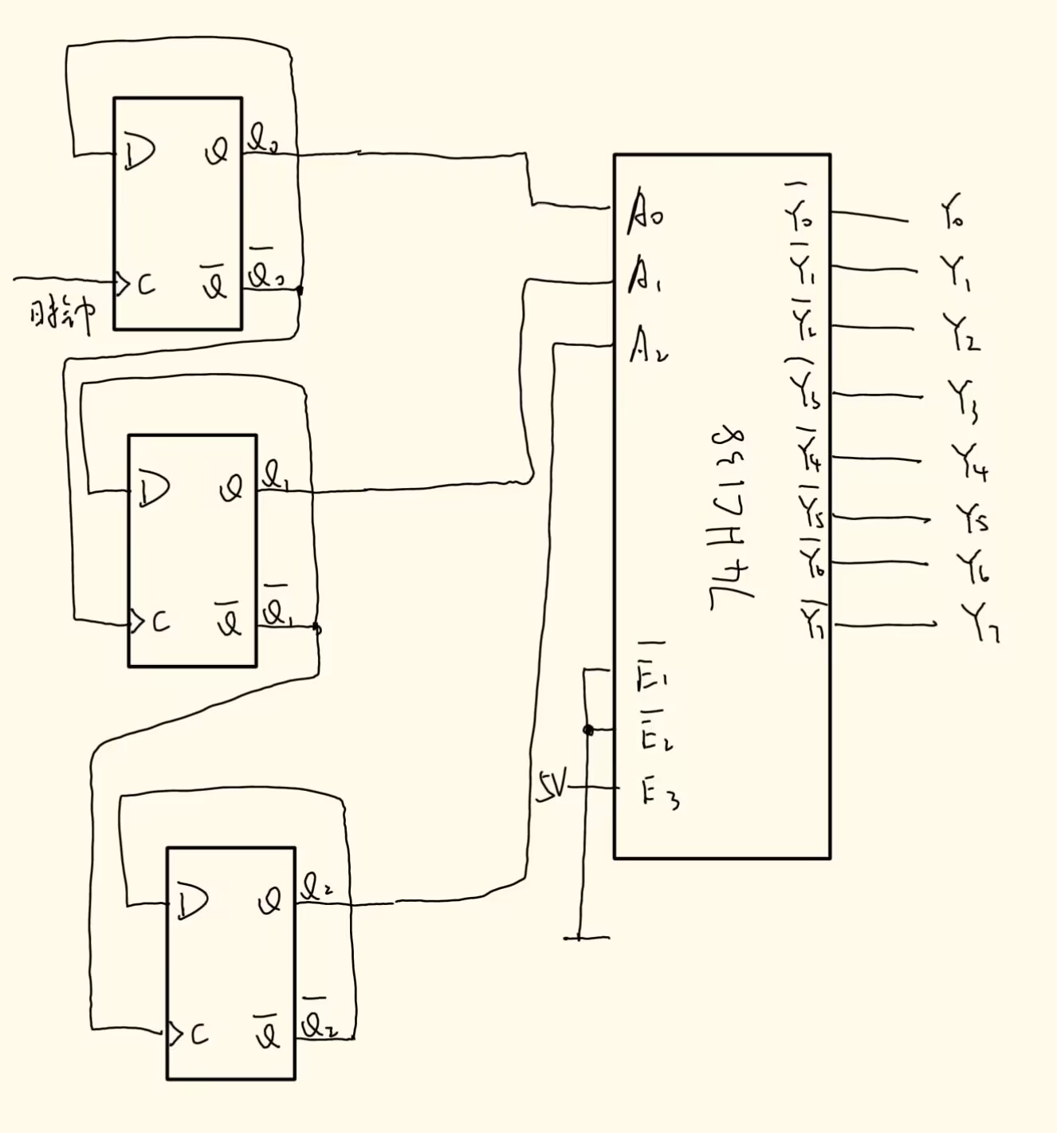
硬件连接图
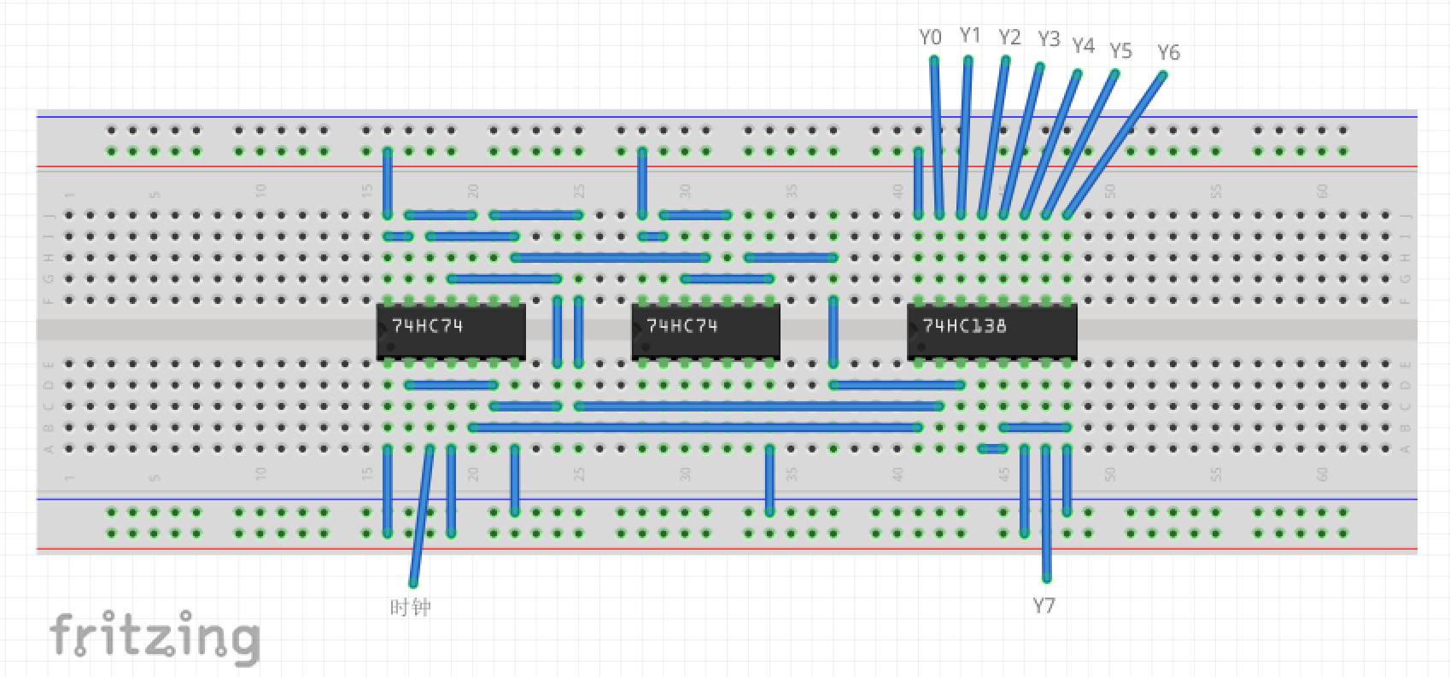
测试方案
（1）将单脉冲加到系统时钟端，静态验证实验电路
（2）将 TTL 连续脉冲信号加到系统时钟端，用示波器观察并记录时钟脉冲 CP、触发器的输出端 Q2、Q1、Q0 和 8 个 LED 上的波形。

